**《蹲马步管理七剑》**

**一.课程背景：**

VUCA时代，管理者在日常的管理中，会普遍存在诸多困惑，我们应该如何应对呢，阿里巴巴蹲马步课程值得借鉴，通过系统化的训练，大大提升新晋升管理者能力，借事修人，借人修事。本课程将结合本人在阿里巴巴工作的实战经验，重点解密阿里巴巴面向管理者培养的精华内容

企业在发展中，管理人才提升是一个核心问题，是否遇到如下问题：

* 目标难 老板布置的目标，屡屡无法完成
* 没动力 员工做事没动力，自驱力较差
* 缺方向 工作没成就感，对未来很迷茫
* 少人才 外部人才难招，内部人才难留

**二．解决问题：**

* 帮助企业管理者建立共同的管理语言和树立正确的管理意识
* 帮助企业搭建系统的经营管理体系
* 帮助企业管理者拿到结果（管人+理事）

**三．受训对象**：新晋升管理者，储备干部、各级管理者

**四．授课方式：分组讨论+案例分析+学员分享+分组PK**

**五．课程大纲：**

**第一剑：角色认知-管理者自我认知**

1、从P到M需要什么转变？

2、如何向上管理、向下管理

3、时间管理、沟通管理？

**第二剑：定目标-如何科学的制定目标并达成共识**

1. 如何通目标
2. 如何订目标
3. 如何晒目标

**第三剑：追过程-如何有效的追踪过程**

1. 追过程的卡点
2. 追过程是追哪些方面
3. 追过程误区

**第四剑：拿结果-如何通过分析仪表盘数据拿到结果**

1. 我们要的结果是什么？
2. 如何拿结果
3. 如何做复盘

**第五剑：搭班子-如何招聘和解雇**

1. 招人的渠道
2. 招人的方法与工具
3. 解雇的三步曲

**第六剑：练团队-如何培养和辅导团队**

1. 辅导的四象限
2. 新人辅导十六字方针
3. 如何激励四类人

**第七剑：树文化-如何建立团队高绩效文化**

1. 文化洋葱模型
2. 文化如何落地
3. 团队文化落地3215

**老师简介**

* 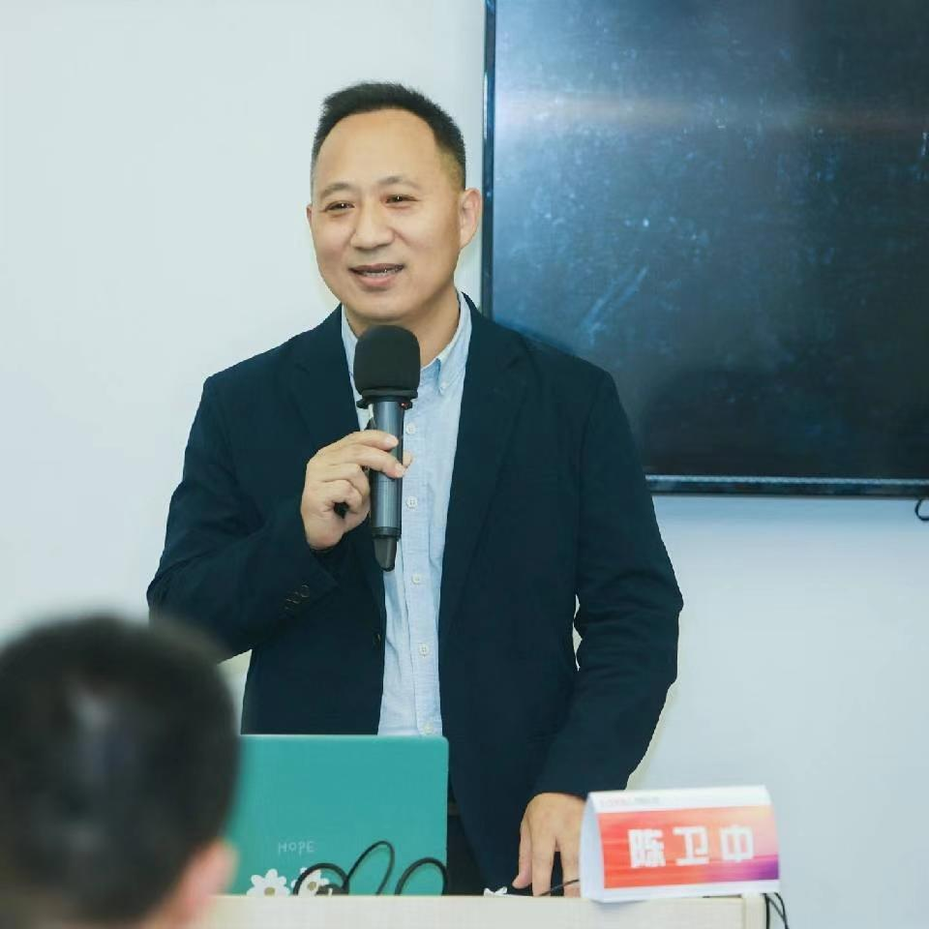**工作经历**
* 标杆学习阿里巴巴资深专家
* 阿里云全球培训中心 黄金级讲师
* 原华夏基石平台化组织 总监
* **获奖情况：**
* 曾获阿里巴巴颁发的“名师奖”，
* 曾获阿里巴巴颁发的“杰出贡献奖”，
* 曾获阿里巴巴颁发的“全国杰出分享网商奖”，
* **出版书籍：**
* 出版互联网思维《决胜020》（北京理工大学出版社），
* 出版《互联网+阿里巴巴》（人民邮电出版社）
* **教育经历：**
* 美国索菲亚大学 MBA 硕士

三、**部分服务过的企业及反馈**

未满教育、中信集团出版社、辉瑞医药、蓝凌软件、五个女博士、贵茶集团、SIA教育、壳牌石油、通威集团、货拉拉、路劲地产集团、利宝保险、金蝶数字学堂、中信建投证券、中石油天然气集团、方太厨具、云南建投、中建七局、金蝶集团、创维集团、国药集团、中石化润滑油、延长石油、维信诺集团、舜宇集团、圣象地板、山东京博、合生元、波司登、致达集团、虎彩集团、良品铺子、途牛网、太极集团 、宝沃汽车、东风特种汽车、上汽大众、一汽发动机公司 广东移动、沈阳移动、云南移动、江西移动 、河南邮政、黑龙江移动、甘肃移动、华勤技术、重庆联通、远洋集团、万科集团、泰禾集团、华润地产、正方集团、中建三局、深圳科技园、南京设计研究院 **证券、银行、金融行业**：中信建投证券、国信证券、中航证券、山西证券、中银国际证券、方正证券、湘财证券、财通证券、招商银行、中国银行、中国建设银行、中信银行、民生银行、兴业银行、郑州银行、河北银行、平安银行、宁波银行、华夏保险、平安保险、中国人寿、石家庄股权交易所、瑞宝麟资产、香港人寿、泰隆银行**高等院校**：清华EMBA班 、北大EMBA班、浙大EMBA班、上海交大EMBA班、西安交大EMBA班、中国海洋大学EMBA班、阿里巴巴商学院等